***СУББОТА ПРИГЛАШАЕТ***

**18.01.2025**

**10.00**

Интерактивная беседа «Человек создан для труда, как птица для полёта»

I- II классы

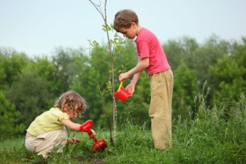

Интерактивная игра «Прекрасных профессий на свете не счесть, и каждой профессии слава и честь»

III- IV классы



Дискуссия «Моя мечта о будущей профессии»

V-VII классы



Участие в реализации районного марафона трудового воспитания «Тебе, Волковыск, наш труд и забота!»

IX – XI классы

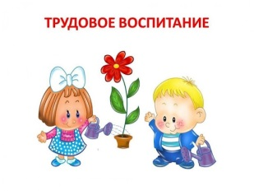

Эстафета мнений «Будущее строить молодым»

VIII- XI классы

